ICW
Nadayara nosotras, sin nosotras.
~SE
MINISTERIO DE SALUD PÚBLICA Y ASISTENCIA SOCIAL
Comunidad In'etr4t tara! thMii¡e,,,,wn-lo ton VIII SIDA
UNIDAD FINANCIERA INSTITUCIONAL
INSTITUCIONES SUBSIDIADAS
INFORME DE EJECUCION FINANCIERA POR TIPO DE GASTO
(Cifras en dólares)
INSTITUCION: ASOCIACION DE MUJERES POSITIVAS ICW Capitulo El Salvador. PERIODO INFORMADO: Primer Trimestre año 2016 EJERCICIO FISCAL: 2016
ti
N° | DESCRIPCION | INGRESOS | EJECUCION | DISPONIBLE
1 | Remuneraciones | $2,500.00 | $2,500.00 | $00.
2 | Combustible y lubricantes | $1,000.00 | $1,000.00 | $00.
3 | Repuestos y accesorios | $100.00 | $100.00 | $00.
4 | Papelería y útiles | $100.00 | $100.00 | $00.
5 | Textiles y Vestuarios | $100.00 | $100.00 | $00.
6 | Alimentos para Humanos | $2050.00 | $2,050.00 | $00.
7 | Viáticos y pasajes | $200.00 | $200.00 | $00.
8 | Servicios básicos | $200.00 | $200.00 | $00.
 | TOTAL | $6₁250 | $6,250.00 | $00.

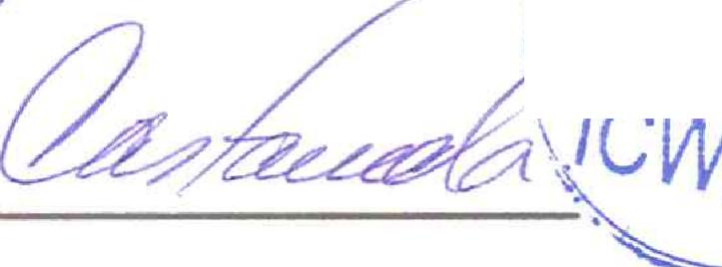

^{l<>"5}<"" `.
(^{I} •
0₀'s
sociaci_{ó}„
Ei^{cilui}° 6 de Abril de 2016
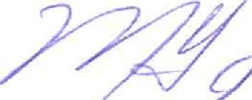
María Guadalupe Álvarez de Castaneda 1CW Capitulo El Salvador
Representante Legal.
13 avenida Norte # 244 entre 1 ° y 3g calle pte Centro Histórico San Salvador, El Salvador,
Centroamérica. Telefax 2221-0029 2290-9661 correo electrónico icwelsalvador@gmail.com

